Handleiding ArcGIS Online foto’s toevoegen

20 november 2017
Zorg dat de foto ergens in een mapje op je computer zit.
Ensure the file uses one of the following extensions: .jpg, .jpeg, .png, .tif, .tiff.
Ga naar Content.
Klik op Item toevoegen >>> van mijn computer
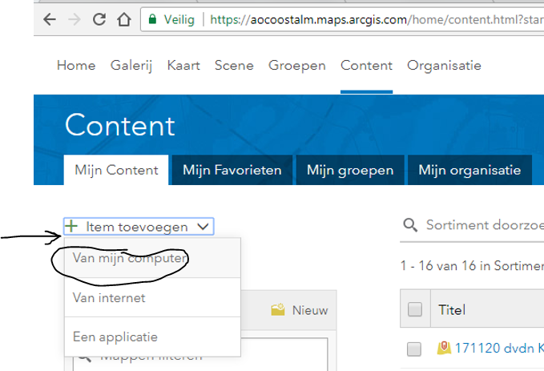
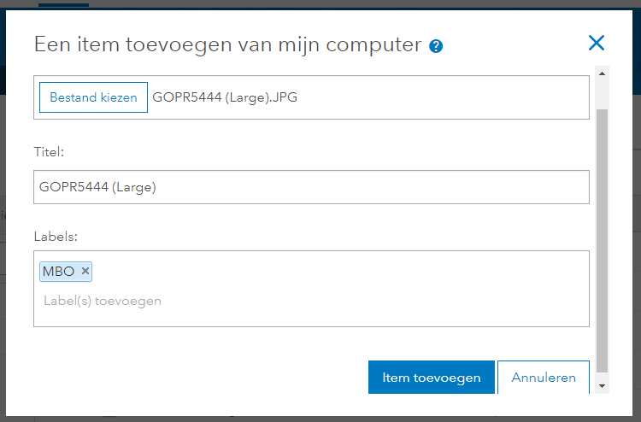
Kies het bestand en klik op Item toevoegen.
Voeg een beschrijving toe.
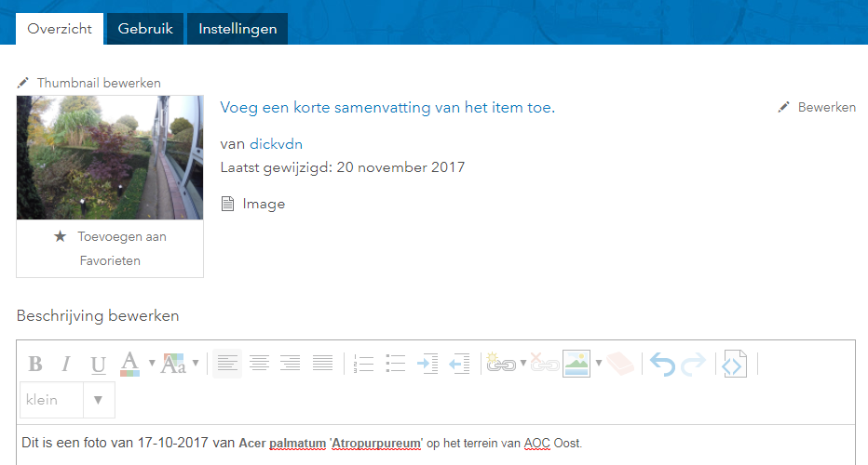
Deel de foto:
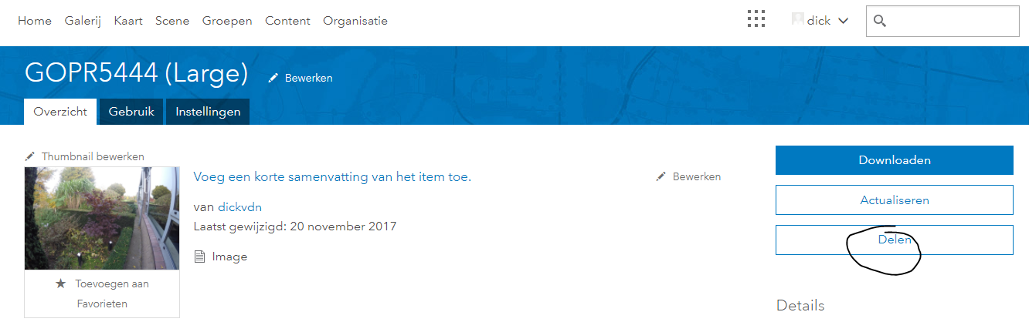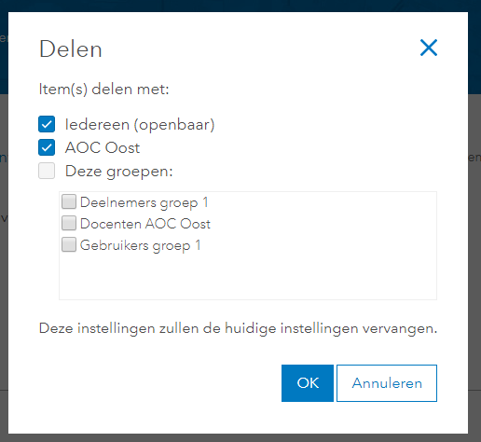
Kopieer en plak de URL. Staat rechtsonder. 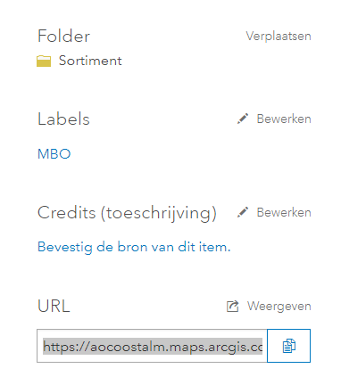
Je kunt de foto nu gebruiken door de link bij een punaise te copieëren. 